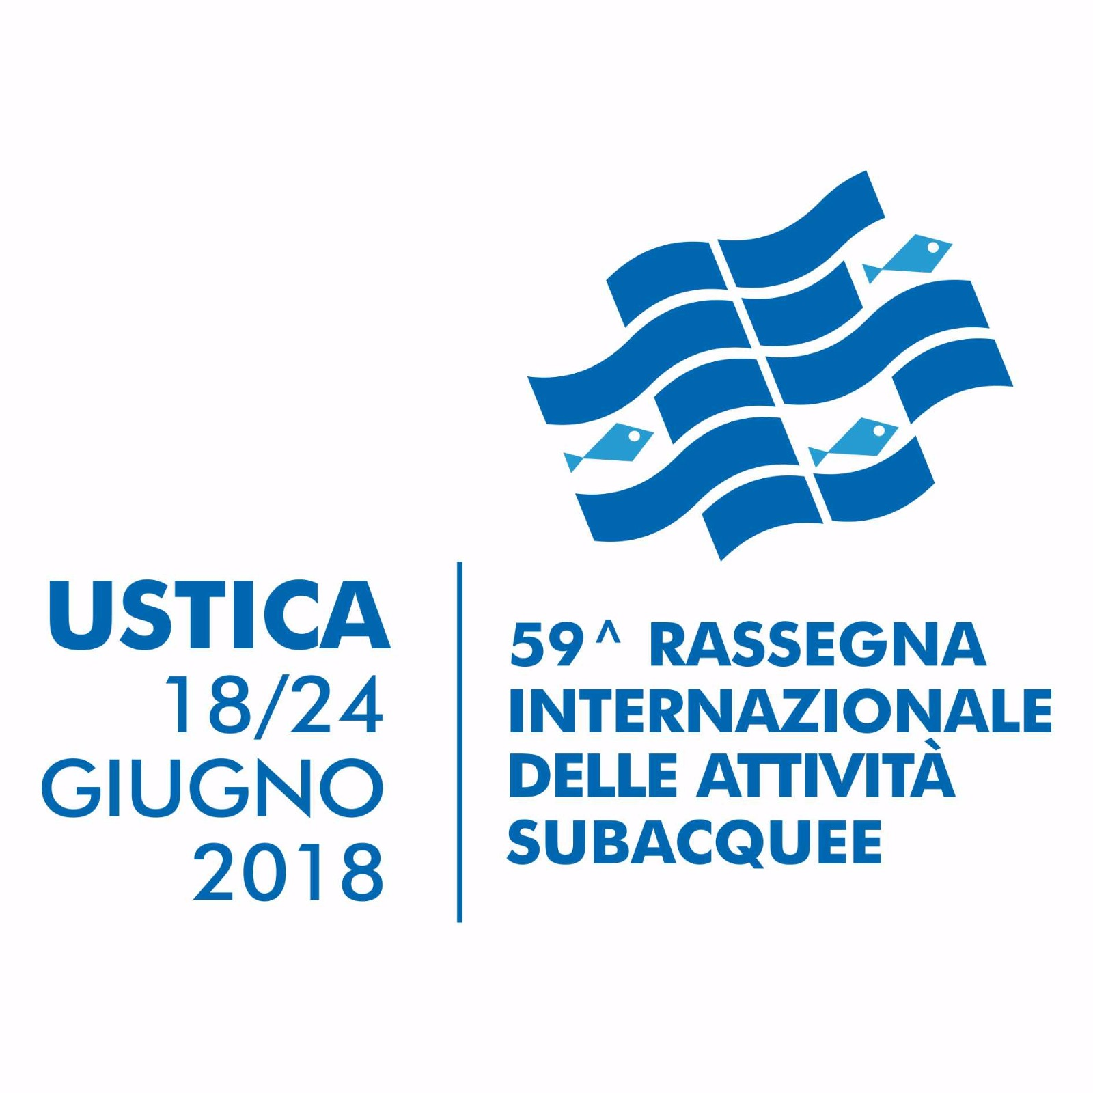
11 giugno 2018
COMUNICATO STAMPA

GIOVEDI’ 14 GIUGNO CONFERENZA STAMPA DI PRESENTAZIONE DELLA 59^ RASSEGNA INTERNAZIONALE DELLE ATTIVITA’ SUBACQUEE

Palermo – Giovedì 14 giugno, alle ore 10.30 nei locali della Soprintendenza del Mare, in via Lungarini, 9 (Palazzetto Mirto) l’assessore regionale dei Beni culturali e dell’Identità siciliana e presidente dell’Accademia Internazionale di Scienze e Tecniche Subacquee Sebastiano Tusa e il direttore dell’Area marina protetta isola di Ustica Salvatore Livreri Console, presenteranno alla stampa e alle autorità civili e militari, il programma della 59^ Rassegna Internazionale delle Attività Subacquee che si svolgerà a Ustica dal 18 al 24 giugno.
_______________________
Salvo Messina Cell. 338.6113548 salvo.messina4@gmail.com

